**«Предметные и интегративные компоненты функциональной грамотности. »**

**Сюткина Ольга Васильевна**,

МБОУ «СОШ № 3 р.п. Линёво»,

учитель начальных классов,

высшая квалификационная категория

р.п. Линево, 2024

**Слайд 1 «Предметные и интегративные компоненты функциональной грамотности»**

**Слайд 2 *«Мои ученики будут узнавать новое не от меня. Они будут открывать это новое сами. Моя задача- помочь им раскрыться и развить собственные идеи»***

***И.Г.Песталоцци***

**Слайд 3** Начать выступление хочется с притчи, которая известна с давних пор, но не потеряла актуальности и в наше время. Называется она «Чайная церемония».

«Сегодня изучите обряд чайной церемонии», – сказал учитель и дал своим ученикам свиток, в котором были описаны тонкости чайной церемонии.

Ученики погрузились в чтение, а учитель ушел в парк и сидел там весь день.

Ученики успели обсудить и выучить все, что было записано на свитке.

Наконец, учитель вернулся и спросил учеников о том, что они узнали.

- «Белый журавль моет голову» – это значит, прополощи чайник кипятком, –

с гордостью сказал первый ученик.

- «Бодхисаттва входит во дворец, – это значит, положи чай в чайник,» –

добавил второй.

- «Струя греет чайник, – это значит, кипящей водой залей чайник,» – подхватил третий.

Так ученики один за другим рассказали учителю все подробности чайной церемонии.

Только последний ученик ничего не сказал.

Он взял чайник, заварил в нем чай по всем правилам чайной церемонии и напоил учителя чаем.

- Твой рассказ был лучшим, – похвалил учитель последнего ученика. – Ты порадовал меня вкусным чаем, и тем, что постиг важное правило:

*«Говори не о том, что прочел, а о том, что понял».*

- Учитель, но этот ученик вообще ничего не говорил, – заметил кто-то.

- Практические дела всегда говорят громче, чем слова, – ответил учитель.

В этой притче заложены методические приёмы , которые мы можем отметить в деятельности учителя: самостоятельная работа по приобретению знаний, «обучение в сотрудничестве», значимость практических знаний.

Действительно, мудрости учителя можно позавидовать. Он понимал, что

- самые прочные знания, это те, которые добыты самостоятельным трудом;

- «обучение в сотрудничестве» даёт также положительные результаты, это интерактивный метод;

- умение применять знания в жизни, это самое главное, чему мы должны учить детей.

Притча «Чайная церемония» - о знаниях и применении их на деле, говоря современным языком «функциональная грамотность школьников»

**Слайд4** Требования стандарта таковы, что наряду с традиционным понятием «грамотность», появилось понятие «функциональная грамотность».

Термин **«**функциональная грамотность» впервые был предложен и введен в научный и практический оборот ЮНЕСКО в 1957 году.  
Тогда, 65 лет назад, функциональная грамотность понималась, как *совокупность умений читать и писать для использования в повседневной жизни и решения житейских проблем.*  
Применялось понятие в основном к взрослому населению, которое нуждалось в ликвидации своей неграмотности.

Современное понятие «функциональная грамотность» выходит за рамки простых умений и навыков. Важно читать, писать, понимать, ориентироваться, применять и это понятие постепенно внедряется в более широкие сферы общественной и культурной жизни.

Происходит попытка предусмотреть *интеграцию личности* *в общество*, ее вклад в его развитие, проявление индивидуальности в созидательной деятельности на благо общества.

И тогда изменяется назначение функциональной грамотности: она становится ценной не только для человека, но и для общества.

**Слайд 5** Сегодня уровень функциональной грамотности представлен в ФГОС НОО третьего поколения утвержден приказом Министерства просвещения РФ от 31 мая 2021 года № 286:п.1.5. «Единство обязательных требований к результатам реализуется во ФГОС на основе системно-деятельностного подхода, обеспечивающего системное и гармоничное развитие личности обучающегося, освоение им знаний, компетенций, необходимых, как для жизни в современном обществе, так и для успешного обучения на уровне ООО, а также в течение жизни…»

Это те планируемые результаты обучения, которыми должен овладеть каждый учащийся.

**Слайд 6** Функциональная грамотность - не сами знания, а:

готовность взаимодействовать с окружающим миром, возможность решать учебные и жизненные задачи, владение рефлексивными умениями.

**Слайд 7** *Планируемые результаты*, предусмотренные ФГОС НОО предполагают развить 4 способности:

1.Способность добывать

2.Способность применять

3.Способность оценивать

4.Способность к дальнейшему саморазвитию.

**Слайд 8** Все эти способности вращаются около одного понятия - «учебная информация»

Термин «функциональная грамотность» можно заучить, а вот объяснить его для себя и для вас, мне поможет следующая фраза: «Петя, у тебя гениальная операционная система, ты можешь придумать, вообразить, но у тебя пустой жесткий диск, поэтому я ставлю тебе низкий балл». И Петя не обижается… Почему?

В каждом компьютере есть жесткий диск - это то устройство, предназначено накапливать информацию, запоминать информацию, хранить информацию. Мы опять пришли к слову «ИНФОРМАЦИЯ»

Что можно с ней делать? Мы ее можем воспринимать, передавать, транслировать. Эти умения относятся к *коммуникативным УУД.*

Что еще можно делать с информацией? Можно ее преобразовывать, т.е. превращать из одного вида в другой, переделывать на свой лад, не искажая смысла.

В основном в начальной школе работаем с текстовой информацией.

Например: прочитайте задачу, составьте и запишите краткую запись, таблицу, чертеж, рисунок, формулу, т.е. информацию можно **сворачивать,** а можно к рисунку, схеме, к краткой записи придумать текст задачи, значит информацию можно **разворачивать** *(из картинки в текст).*

Как называются такие УУД, которые заставляют нас думать, размышлять, познавать? Это *познавательные УУД.*

Что еще можно делать с информацией? Мы можем эту информацию организовать, проконтролировать, планировать, оценивать и тогда появляется еще одна группа универсальных действий –это *регулятивные УУД.*

*Итак, все УУД собрались в замкнутый круг. Но важно эту информацию знать? Конечно, важно! Это* ***предметные результаты****, не менее важно с этой информацией работать, иначе ты становишься базой данных и наоборот.* ***Вывод****: предметные результаты должны быть в тесном контакте с функциональной грамотностью.*

## Возвращаемся к нашему Пете. Мы выяснили, что такое жесткий диск, а что такое операционная система? Операционная система предназначена для управления взаимосвязанных программ + организация взаимодействия с пользователем. Что это такое? По аналогии с компьютером –это [Microsoft Windows](https://yabs.yandex.ru/count/WwaejI_zOBK3_Hm0r3DlprBFd_xVkWK0jGGnyuhYOG00000u109mXfFitvZMxPkV0O010OW1sTwTjuC1a06UchB5rO20W0AO0PwQiiLLk07eiEZ08y01NDW1XitLe07W0VxAv9u1w06C0eW2ylDoe0BereyPm08Bs082y0ADpfYl1vW3rwaSiCu6-0J8onk81SZB6v05gy5He0M3eGce1OEX2R05Ww49k0Nth1l01Sx1X0781S6xBCa6YzQjPAmy-d40XzC0eo9NY_wm1u20c3ou1u05q0SMs0S7u0UG3V47kA0fqsG2ICQ4We61m8AqwySCW0e1c0gvZGR12cmvhDlj0kC_oGg8UsQmnKBqFweB4A72yMI7qm006I2-19lL1G3P2-WBoCiRy0i6Y0pExDw-0QaCG28Nb88UfZ_e3AC2u0s3W810YGv5L1QA2TEO3ekjjwN6bO_zSQ0Em8Gzs0u5eG-04CEaqo30i9220T0GXPYO4QQ17Q4HuteKhaVXsYuZbwsAva8_iHA-Ne_1va_aF-aIE5cL-0UDCQ7CiyEys-Fu_k0JzwmRW1I0W802e1Jth1ke5Al1KR0Krhkb2hWKuE790y0KWBp1bWl850VG5EQGgcpO59IBfuu6w1IC0j0Lb8kdZWRO5S6AzkoZZxpyO_2W5gxtX8y6oHO0GD0MpkpUlW615_0_c1VcpT8jg1S9m1Uq4j0Nq8O3s1VWc3_e5mAP6A0O0h0OrFY9ZmQu60JG627u6F-ulx6tWg3qVe0PiFIuuj2zaRaWa1a1e1dei06m6RWP____0T8P4dbXOdDVSsLoTcLoBt8sCJ8jCUWPWC83y1c0mWE16l__FmaQk5-TY1h0X3sO6jJ3Kx0QvEU9YxZqhU1kk1e2zHe10000WXjGCJOqCZ8pDZOrEJOmD3KrC2qpCpKoDJCvDZ8uDp4oCZKsDZWuBNDXSpCjC3asDorZDsKjSs5pBMmtBM9XR65kOsLoBJWmE30jGa5CBJ8vD3Um6psu6mFW6wl1KUaRW1MMP4V1Zq7m6zkZqLxu6-7tZ2M278WS1kaSW1t_VvaTe1u2g1wW-WFG7kERcw23sCh0CDWU-zeUe1_3fDCWi1y1o1_3vgfG7G0uXA1GncD4wA3V64doWZ6ShW8zYZYQuJlekCTbCmF54Gd66IMB3jzgTTRKfMqWXwUygk_L3HP5sDgcD9UICTbWGF_E8GAk28sEWP_v8W7YFK1tCFlSQPVNh_afZH1Y~1?etext=2202.L0gcfpExdqkBUg5UT-D3s7COpRgUvDFm2tYpCcjRSWB4a2xodnR1bHhvY2JuYXVl.4c98060f39ec2867ad73e57884553c9459a10211&from=yandex.ru%3Bsearch%26%23x2F%3B%3Bweb%3B%3B0%3B&q=%D0%BC%D0%B0%D0%B9%D0%BA%D1%80%D0%BE%D1%81%D0%BE%D1%84%D1%82&baobab_event_id=kyflb05ep2" \t "_blank)

**Слайд 9** Получается некая формула, если переходить на математический язык

ПР+ УУД=ФГ(предметные результаты в совокупности с УУД позволят овладеть функциональной грамотностью).

Получается, что ФГ превращает знающего человека в думающего, одно без другого обойтись не может. Поэтому учитель и сказал, что знаний у Пети нет, но есть возможность приобрести эти знания и применить их, но Петя этим пренебрег. За что и получил низкий балл.

Есть человек, который умеет заучить, но не умеет с этим знанием работать, т.е. применить. Какая наша задача как педагогов?

**Слайд 10** Используя принцип метапредметности , интегративности на преподаваемых предметах, дать ученику возможность стать думающим, показать, где это знание может пригодиться и что с ним делать? Другими словами, открыть смысл того полученного знания. А интегративный компонент функциональной грамотности (коммуникационная грамотность, читательская, информационная, социальная) будет сопровождать любой предметный компонент.

Например: В математике учимся сравнивать, показываем как это делать, отрабатываем эти навыки. А в жизни ученик сталкивается с этим?(Да). Может сравнить? (Да, если имеет знания).Только наша задача еще и показать на каких упражнениях, с помощью каких заданий, я как учитель, научу детей это делать.

**Слайд 11** На помощь приходят – диагностические работы, сборники, картотеки развивающих заданий, проектная деятельность в рамках учебной.

**Слайд 12** Любую **ФГ, интегративную или предметную**, можно охарактеризовать несколькими составляющими, чем и *характеризуется личность учащегося(показать в схеме)*

Ученик испытывает потребность в знаниях, ощущает готовность приобрести эти знания, имеет способность к этому приобретению знаний. Из потребности возникает мотив, из готовности –желание учиться, способность дает понимание своих действий, умение строить процесс решения, проверять и оценивать свои действия. Таким образом ученик развивается.

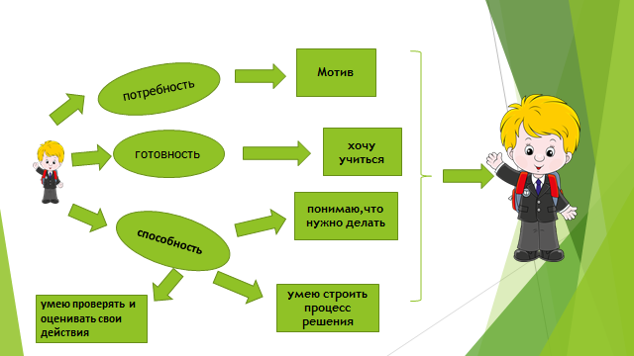

**Слайд 13** В стандартах второго поколения говорится о личностно-ориентированном подходе, для этого разработана целая технология «ИСУД» (индивидуальный стиль учебной деятельности, рассчитанный на ресурс ученика).Эта технология представлена в виде модели.

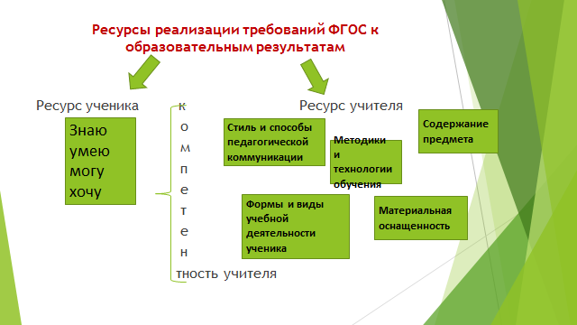

**Слайд 14 (портфель**) Цель этой технологии – разбудить внутренний ресурс ученика.

Можно представить технологию в виде виртуального портфеля. В этом портфеле несколько отделов:

Могу- (отвечает за психофизиологию: внимание, память, модальность, доминирование полушарий).

Знаю - (показывает объем , уровень знаний).

Умею – (владение предметными и метапредметными УУД)

Хочу – (мотивационная потребность)-это замок на портфеле

**Слайд 15** Ресурс учителя заключается в его компетентности: в знании содержания предмета, владение методиками и технологиями обучения, формами и видами учебной деятельности, педагогической коммуникабельностью. И немаловажную роль играет материальная оснащенность учебного процесса.

**Слайд 16** В результате наших размышлений разработана целая схема связи учебной информации со всеми УУД + ресурсами ученика + ресурсами учителя + системно-деятельностный подход + личностно-ориентированный подход + метапредметный компонент = Все это работает на развитие функциональной грамотности (с предметным и интегративным компонентом)

**Слайд17** Итак подведем итог : модель формирования и развития ФГ можно представить в виде плодового дерева. Как любому дереву необходим уход, так и маленькой личности необходимы знания, умения и навыки для дальнейшего использования в жизни.

Поливая дерево, спланированной, чётко продуманной, слаженной работой, используя современные педагогические технологии, дерево незамедлительно даст плоды.

Яблочки (ключевые компетенции) означают способных к саморазвитию людей.

Дерево - функционально грамотная личность.

Вода- педагогические технологии.

Лейка – учитель(для того, чтобы поливать, должен постоянно заниматься самообразованием).

Как без полива дерево зачахнет, так и без грамотной компетентной работы педагога нельзя сформировать, добиться развития ФГ младших школьников.

**Благодарим всех за внимание!**

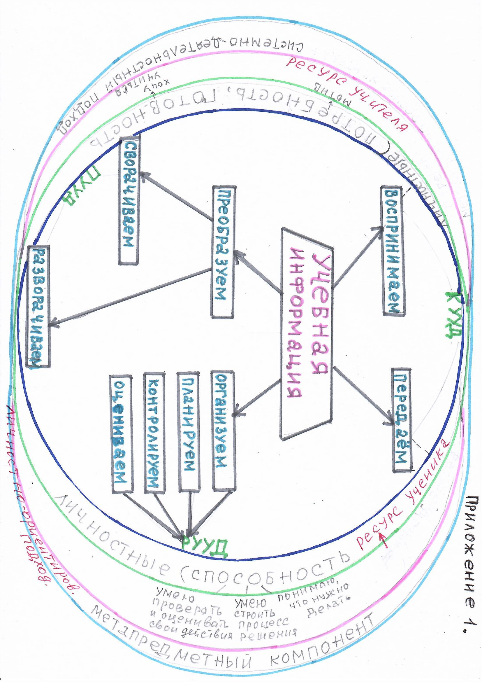

Приложение 2

**Слова к схеме**.

Учебная информация

Воспринимать

Передавать

Преобразовывать

Сворачивать

Разворачивать

Организовать

Планировать

Контролировать

Оценивать

Приложение 3

1.В коробке 5 рядов по 4 конфеты в каждом. Сколько всего конфет в коробке?

|  |  |  |  |
| --- | --- | --- | --- |
| Знаю | Умею | Могу | ? |
| 5 умножить на 4 | Прочитать , работать с данными | Получить результат=20 конфет |  |

2. У гномика Левы завтра праздник - день рождения. Приглашено 15 друзей. Хватит ли одной коробки конфет, если в ней 5 рядов по 4 конфеты в каждом?

Приложение 4

1. Тим и Том – два человечка, которые никогда не ссорятся и ходят в больших друзьях. А не ссорятся они потому, что любят все разное: Том любит только то, что начинается с твердого согласного звука, а Тим- то, что с мягкого. Том любит торт, а Тим – печенье.

* Подчеркни названия тех конфет, которые любит Том: «Белочка», «Маска», «Кара-Кум», «Мишка», «Любимые», «Коровка», «Ночка», «Пилот».

|  |  |  |  |
| --- | --- | --- | --- |
| Хочу | Знаю | Умею | Могу |
|  |  |  |  |

2) Марина решила приготовить сырники для шести человек. Рецепт рассчитан на порцию для четырех человек.  Помоги Марине определить, сколько продуктов ей понадобится. Заполни таблицу.

**Рецепт, рассчитанный для 4-х человек**

|  |  |
| --- | --- |
| Продукт | Количество |
| Творог | 400г. |
| Мука | 160 г |
| Яйца | 2 шт |

**Рецепт, рассчитанный на 6 человек**

|  |  |
| --- | --- |
| Продукт | Количество |
| Творог | г |
| Мука | \_\_\_\_\_\_\_г |
| Яйца | шт |

|  |  |  |  |
| --- | --- | --- | --- |
| Хочу | Знаю | Умею | Могу |
|  |  |  |  |

3) В журнале «Тошка» было опубликовано письмо Саши М. Прочтите его.

**Письмо:** *Здравствуй, «Тошка»! У меня есть хомячок Тони. Я его сфотографировал. Я его очень люблю. Но, мне кажется, у моего Тони проблемы. Он кусается, когда я его хочу погладить, не хочет играть со мной. Я кормлю его шоколадками и апельсинами (я их очень люблю!), но ничего не помогает. Тони весь день спит, мало двигается, не хочет бегать по колесику, почти ничего не пьет, не радуется, когда я его купаю. А ведь Тони еще маленький, ему только 1,5 года. Я волнуюсь. Может, Тони одиноко, и стоит завести еще одного хомячка или даже двух? Клетка большая, двухэтажная, места хватит всем! Саша М., 10 лет*

Задания: Какие советы вы дадите мальчику по уходу за питомцем? Оформите свою работу в виде памятки.

|  |  |  |  |
| --- | --- | --- | --- |
| Хочу | Знаю | Умею | Могу |
|  |  |  |  |

Литература:

1.Богданец, О. А. Характеристика понятия языковой функциональной грамотности младших школьников / О. А. Богданец // Современная наука и образование: новые подходы и актуальные исследования : материалы Всероссийской научно-практической конференции. - 2020. - С. 127-133.

2. Дьякова, Е. А. Развитие грамотности чтения как компонента функциональной грамотности в школе / Е. А. Дьякова; под общей редакцией Н. С. Болотновой // Русская речевая культура и текст : материалы XI Международной научной конференции. - 2020. - С. 250-255.

3. Игры - обучение, тренинг, досуг. /Под ред. В.В. Петрусинского. - М.: Издательский центр "Академия", 2004. - 238 с.

4.Козлова, М. И. Повышение функциональной грамотности как необходимость современного образования / М. И. Козлова // Сборник статей II Международного учебно-исследовательского конкурса.- Петрозаводск, 2020. - С. 116-125.

5. Сафронова, О. В. Работа с графической информацией как средство формирования функциональной грамотности / О. В. Сафронова, Т. Н. Леликова, О. В. Ведлер // Новые педагогические исследования: сборник статей II Международной научно-практической конференции. - 2020. - С. 14-16.